**形策课平时成绩清单（50分）**

**说明:“平时成绩清单”如下，请大家在最后一次课（12.28）时交给我。下次课(12.14)上交论文纸质版时不用附录清单。**

1. 第一次大报告（5分）
2. 电子版是否“按时”提交（按时提交的请附“已发邮件”截图）

是

否

截图：

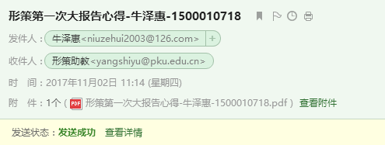

1. 纸质版按时交/晚交

按时交

晚交

1. 第二次大报告（5分）
2. 电子版是否“按时”提交（听大报告后一周内）（按时提交的请附“已发邮件”截图）

是

否

截图：

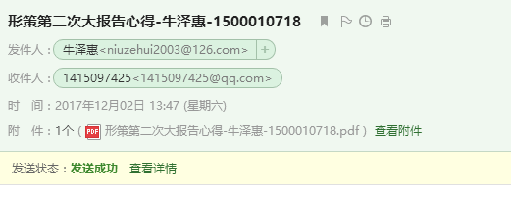

1. 纸质版按时交/晚交

按时交

晚交

1. 课堂（15分）
2. 论文（25分）

1、论文题目（5分）

是否按时提交（按时提交的请附“已发邮件”截图）

是

否

截图：



2、论文提纲及参考资料（5分）

是否按时提交（按时提交的请附“已发邮件”截图）

是

否

截图：

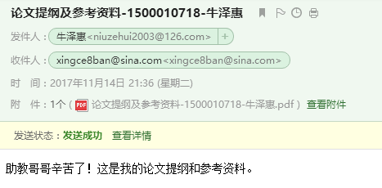

3、论文（15分）

是否按时提交（按时提交的请附“已发邮件”截图）

是

否

截图：

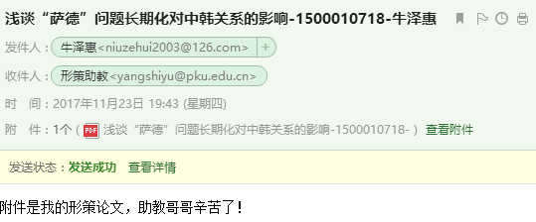

助教 2017年11月16日